Pregunta 1: Porque marcharías?

1. Wordcloud

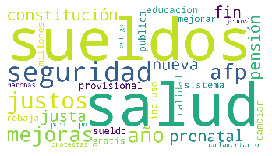

1. Relación de palabras



**Resultado del análisis**: Sueldos y Salud son las palabras con más relevancia, y en una segunda instancia Pensiones, Seguridad y AFP alineado con lo que se espera. También llama la atención el carácter positivo de las razones para marchar tales como justo, justas, mejoras, calidad. Este carácter positivo también puede estar relacionado al perfil de personas que respondió la encuestas (ejecutivos everis).

Pregunta 2: Cuales son tus principales preocupaciones?

1.- Wordcloud

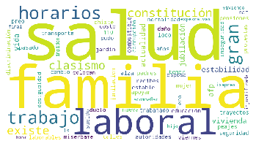

2.- Relación de palabras



**Resultado del análisis**: La principal preocupación de todos es la Familia. Desde hay nacen otros sentimientos como la inseguridad, desigualdad, las isapres. Otro término que se repite mucho es la estabilidad laboral como una de las principales preocupaciones. También la palabra horario toma gran relevancia ya que afecta los tiempos de trayecto y tiempos con la familia.

Pregunta 3: Que mejoras esperarías para ti?

a.- Wordcloud

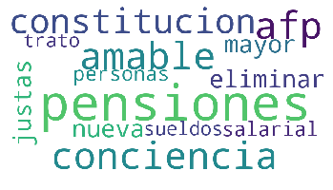

1. Relación de Palabras



**Resultado del análisis**: El cambio en la constitución, en las pensiones, en la AFP dentro de los cambios es lo más relevantes. También se puede inferir un concepto que podría interpretar como Dignidad Humana, ya que al lado derecho del grafico existen palabras fuertemente relacionadas que se pueden asociar a este concepto, tales como: Personas, trato, amable, mayor, conciencia.

Pregunta 4: ¿Cómo me afecta los que esta ocurriendo?

a.- Wordcloud

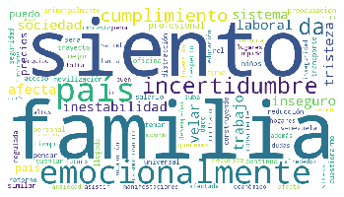

b.- Relación de Palabras



**Resultado del análisis**: Claramente resalta la emoción, debido al espíritu de la pregunta. Dentro de este contexto, la familia y la situación laboral es lo que más afecta a las personas. Palabras como stress, ansiedad, instabilidad, inseguridad, pena, incertidumbre, se repiten ampliamente en el análisis. Además este análisis tiene una carga emocional claramente negativa.

Pregunta 5: ¿Por qué causa harías una pancarta hoy?

a.- Wordcloud

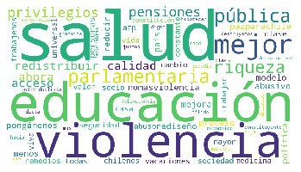

b.- Relación de Palabras

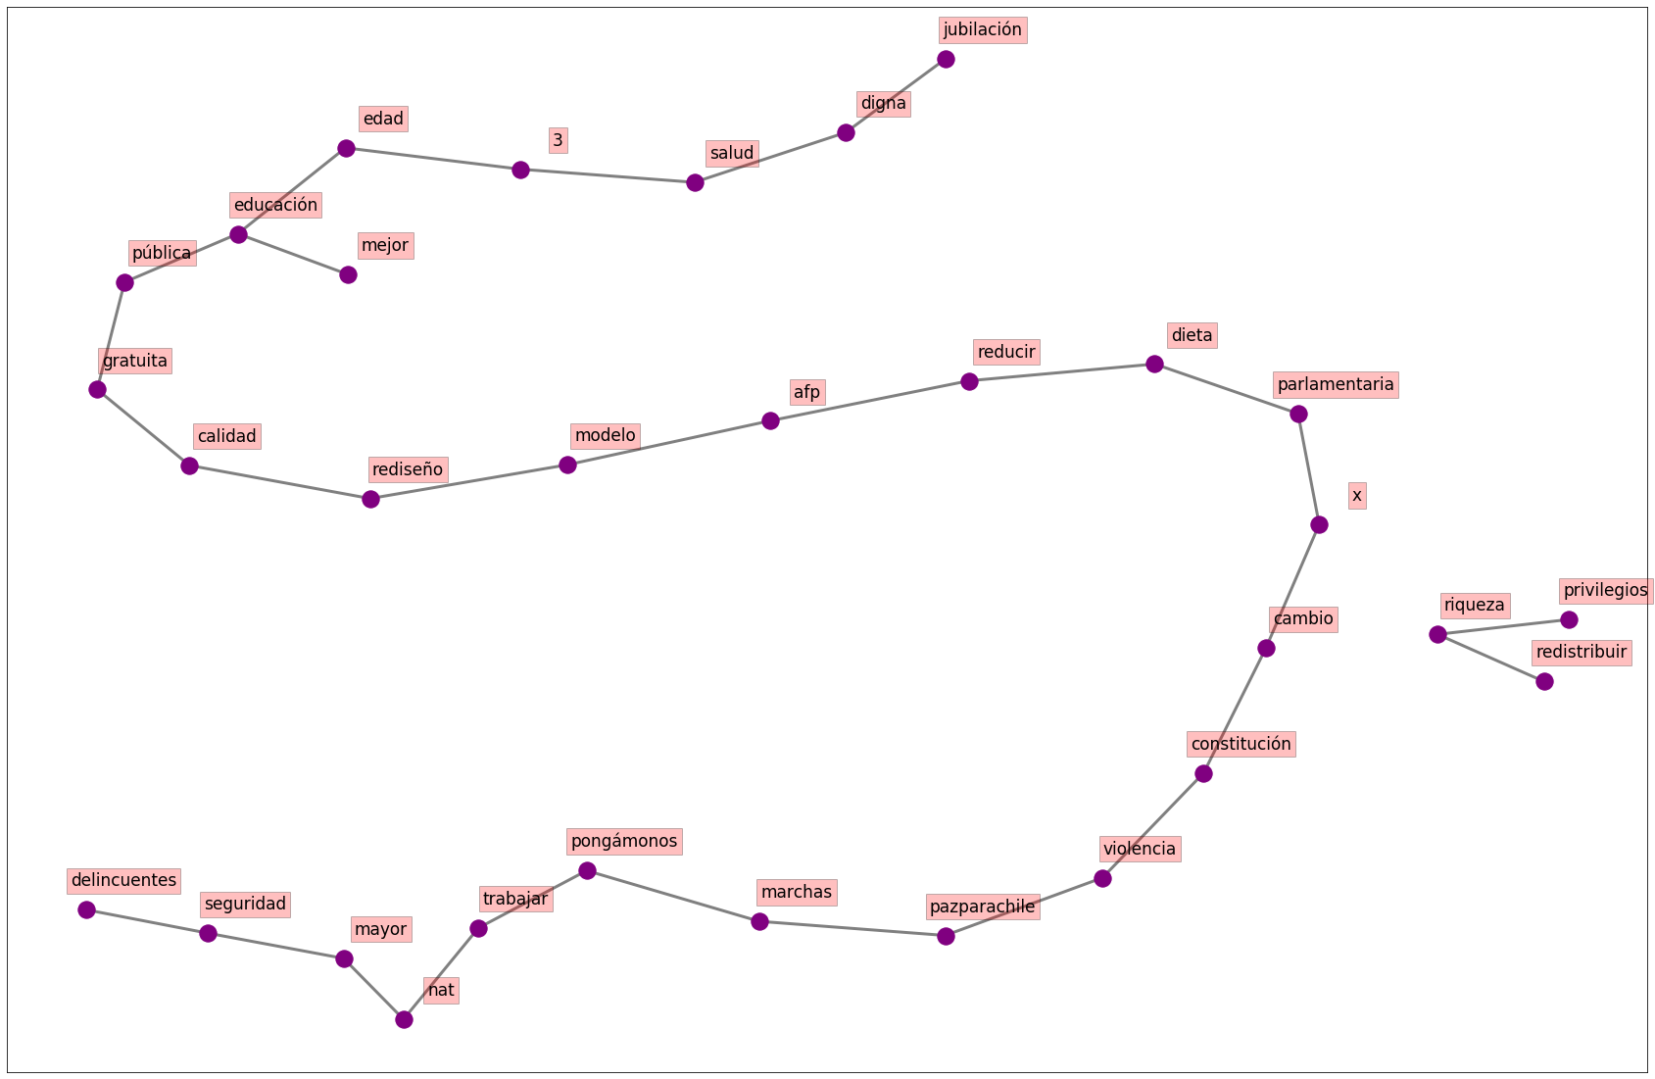



**Resultado del análisis**: En este análisis de las pancartas, resaltan las ideas relacionadas a la calidad de la educación pública, no más violencia (paz para chile), Una salud Digna, Disminución de la dieta parlamentaria, y la redistribución de la riqueza.